Государственное бюджетное профессиональное образовательное учебное заведение Республики Крым « Прудовский аграрный техникум»

Утверждаю
Зам. директора по УПР
Ларионова Н.В.

Литературный квест
«Вслед за пушкинской строкой по Крыму…»
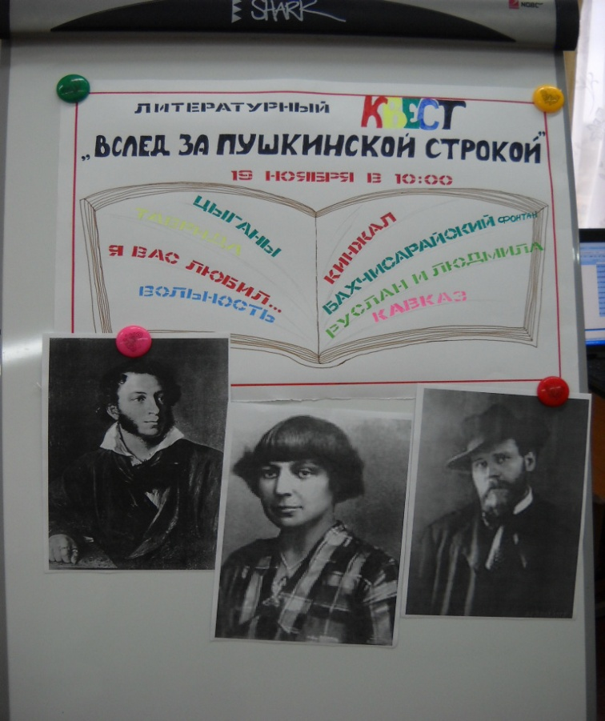

Подготовила и провела:

Преподаватель русского языка и литературы Клеблеева Г.Р.

с.Пруды.2016 г.
Идея проведения – игра – поиск по материалам художественных произведений А.С. Пушкина, писавшем о Крыме.
Она представляет собой маршрут, построенный на шифрах, ребусах, а также творческих заданиях.
Маршрут литературного квеста связан с сюжетом и героями предложенными для чтения книг.
Цель игры – добраться до финиша и разгадать главную тайну.
Сценарий квеста состоит из описания маршрута, по которому будут проходить команды. На маршруте отмечаются несколько точек, где оставлены задания в виде головоломок. Ответы на головоломку информируют игроков о том, где следует искать следующее задание. И так до финиша.
Участники квеста
В квесте могут принимать участие обучающиеся 1-2 курсов.
Игра носит командный характер.
В команде допускается участие 4-5 человек.
От участников требуется:
- командная форма;
- представление команд: девиз и слоганы;
- знание художественных произведений.

Условия игры
«Нулевой километр» - представление команд, звучат слоганы и речевки.
Участникам предложено пройти через пять литературные квест – территории.
Разыгрываются маршрутные листы, и каждая команда отправляется по маршруту. Обе команды проходят одни и те же пункты, но идут к ним разными маршрутами. В пакет документов входит маршрутный лист с карточками оценивания.
Каждая точка маршрута связана так или иначе с поэтами и поэзией о Крыме.
На каждом зашифрованном пункте команды должны будут выполнять задания координаторов. За правильные ответы они получают баллы.

Маршрут № 1 Старт: кабинет литературы
- Кабинет истрии
- Кабинет украинского языка
- Кабинет иностранного языка
- Кабинет технологии
Финиш: библиотека

Маршрут № 2 Старт: кабинет литературы
- Кабинет иностранного языка
- Кабинет истории
- Кабинет украинского языка
- Кабинет технологии
- Финиш: библиотека
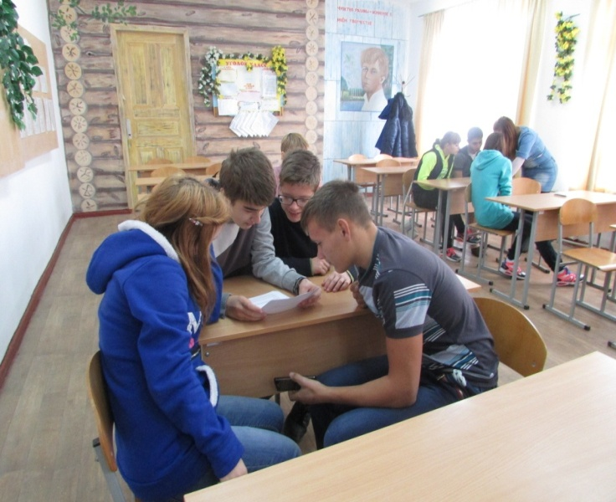
ХОД ИГРЫ
Прохождение маршрута
Первая зашифрованная точка. Пункт №1
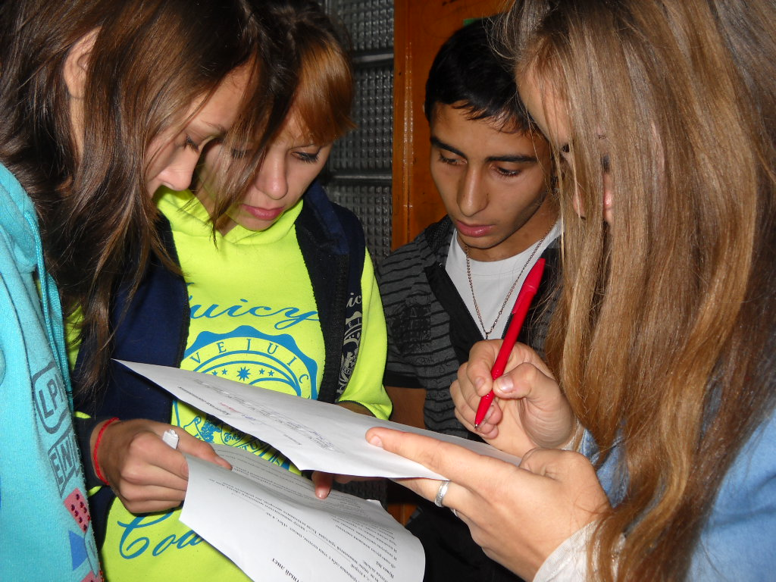
«В одно русло дождями сметены
И скорлупа милетских тонких ваз
И позвонки каких-то пришлых рас,
Чей облик стерт, а имя позабыто.»
Найдите это русло и, ваза, пусть и не милетская , поможет вам.
(кабинет истории, задание в вазе)
Игроки получают от координатора вопросы.
Вопросы
- Расскажите о значении даты 19 октября в жизни и творчестве А.С. Пушкина (1 балл)

(Ответ: 19 октября 1811 года день открытия в Царском Селе Лицея.В творчестве Пушкина 19 октября становится «значащей датой», которая есть в название произведений: «19 октября», « 19 октября 1827 года» и др.)

- Вспомните имена лицейских друзей А.С. Пушкина (1 балл за каждое имя).

(Ответ: Иван Пущин, Александр Горчаков, Антон Дельвиг, Вильгельм Кюхельбекер .)

- Назовите несколько исторических личностей, которые упоминаются в лирических произведениях А.С. Пушкина (1 балл за названную историческую личность).

(Ответ:Петер 1, Екатерина 2, Павел 1, Кутузов, Александр 1, Аракчеев, Наполеон.)
- С кем путешествовал по Крыму А.С. Пушкин? (1 балл)

(Ответ: семья генерала Раевского)

- В каком городе Крыма был открыт первый памятник А.С. Пушкину? (1 балл)

(Ответ:Армянск 1899г).

- В каком году установили памятник А.С. Пушкину в Симферополе?

(Ответ: памятник был установлен в Симферополе в 1967г.)

- Назовите улицы Симферополя, носящие имя писателей (поэтов)
(1 балл).

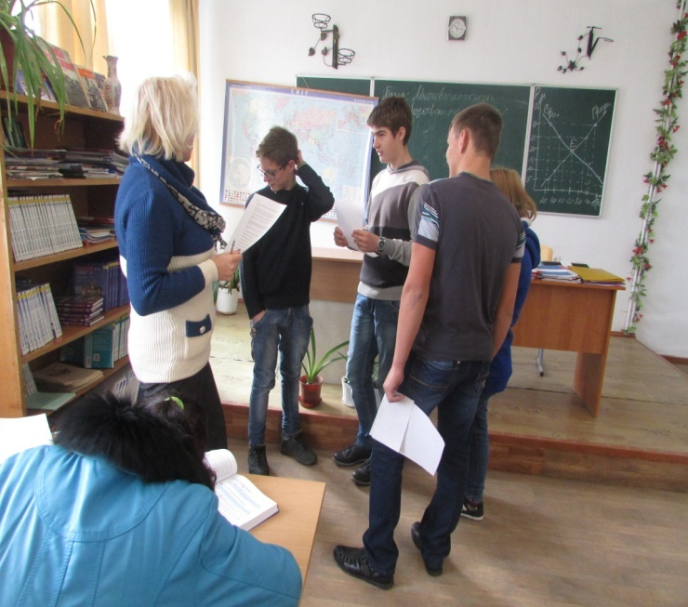

Вторая зашифрованная точка. Пункт № 2

«Сама она украинка, хотя мать ее Пчёлка, а дочь – нимфа лесная, у ног которой в цветах вы найдете следующее задание»

(кабинет украинского языка, где у панно с Мавкой в цветах новое задание).

Задание
Во время своего пребывания в Крыму, под новый, 1898 г. Леся Украинка вместе с матерью переехала на виллу «Ифигения», в пансион врача М.С. Дирижанова. За это время она написала цикл стихов «Крымские отзвуки ». С каким произведением Леси Украинки связанно название этой виллы.
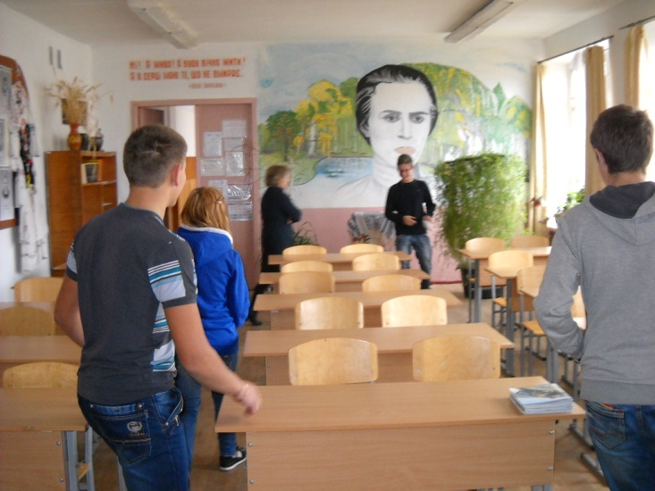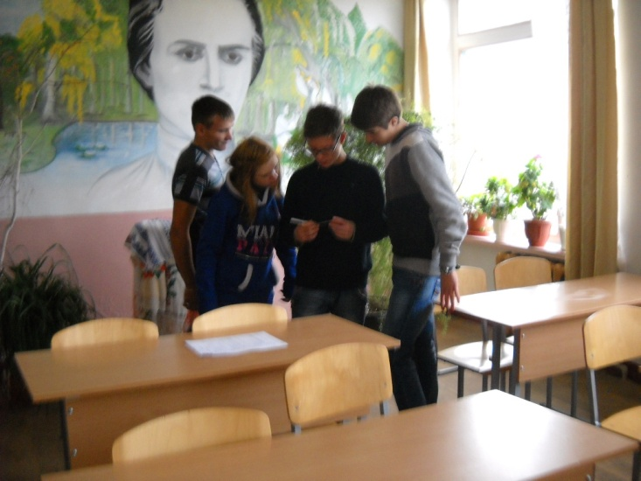
( За правильный ответ – 5 баллов)
(Ответ:«Ифигения в Тавриде»)
Третья зашифрованная точка. Пункт № 3
М.Ю. Лермонтов, сравнивая себя с этим поэтом, писал: «Нет, я не ……. , Я – другой ...» ,а второй __________ - автор знаменитого монолога «Быть или не быть?» из не менее знаменитой трагедии. Если вспомните авторов, вы поймете куда двигаться дальше.
(кабинет иностранного языка)
Задание
Соедините стихотворения о Крыме с портретами авторов. Выполните перевод названия каждого стихотворения с английского языка на русский язык.
( за каждое правильное соединение и перевод 3 балла)
(Ответ: А.С. Пушкин «Фонтану Бахчисарайского дворца»
М. Цветаева «Над Феодосией угас…»
М. Волошин «Я иду дорогой скорбной в мой безрадостный Коктебель…»)
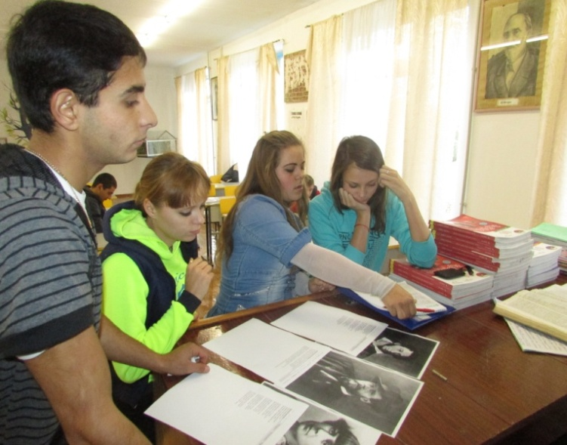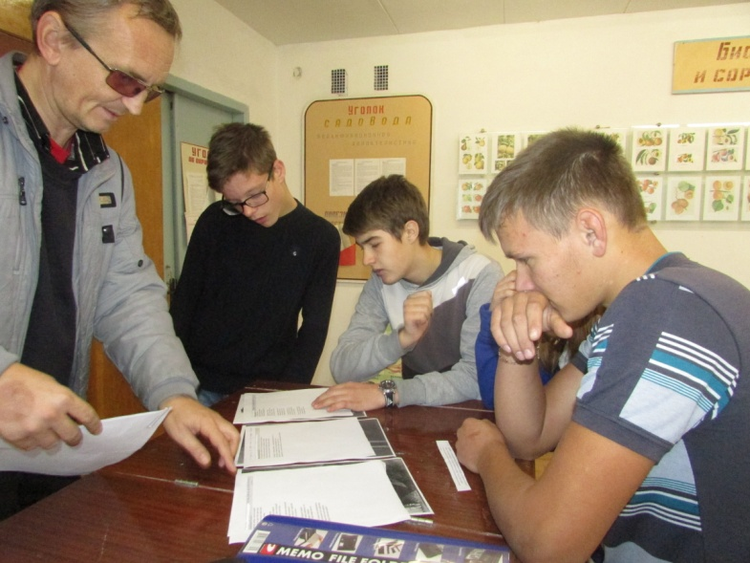
Четвертая зашифрованная точка. Пункт №4
Если вы направите свой чёлн в противоположную сторону, то 13 шлюз вам откроет дверь.
«А бедный месяц той порою
За темной тучею блуждал.
Как челн, настигнутый волною
То выплывал, то пропадал»
Вы не любите читать? Тогда вы проходите мимо ТургЕнева, ХемиНгуэя, вам не понять причин бездействия ОбЛОмова, не восхититься романтикой ГрИна, не проникнуться страстью Яго.
(кабинет технологии №13)
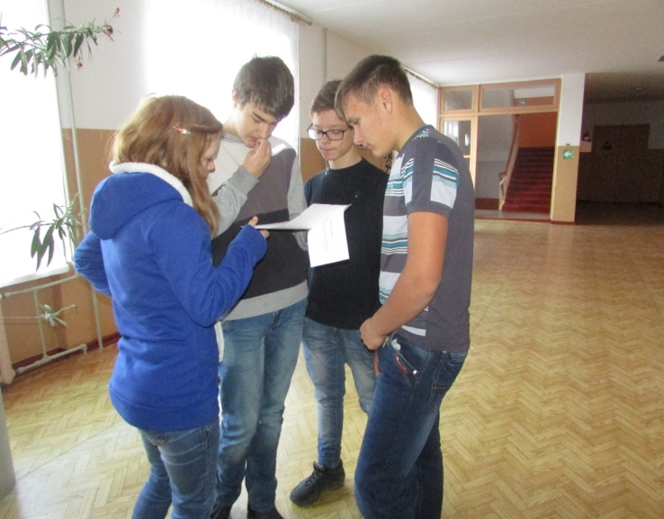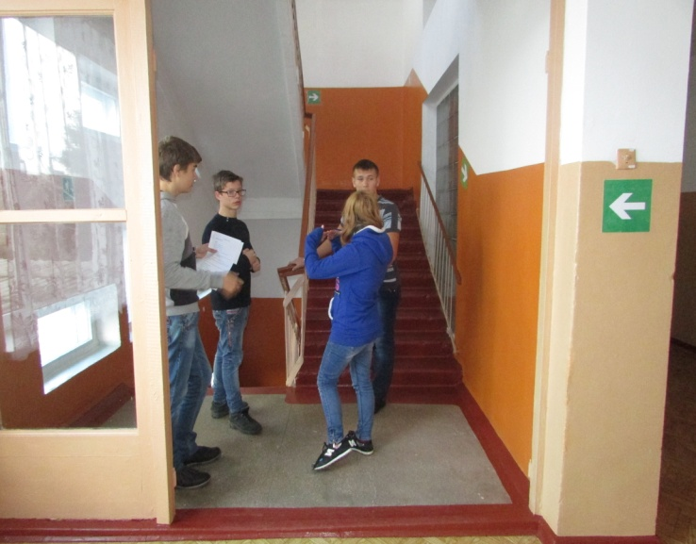
Задание
Кодовые слова зашифрованы в этом тексте, только слова перепутались. Восстановить текст вам поможет знание пословиц.
(за каждую пословицу 5 баллов)
Жизнь старый тьма друг пожить не ученье лучше поле мудренее новых двух ученье вчера перейти.
( Кодовые слова УТРО ,СВЕТ )
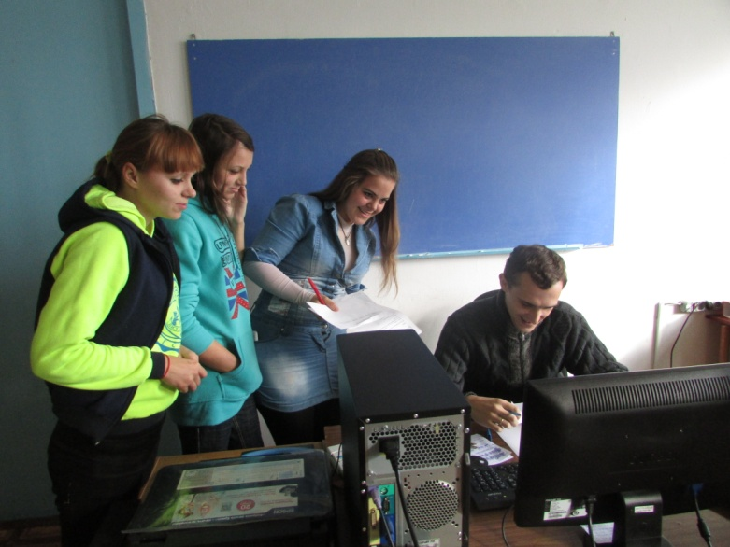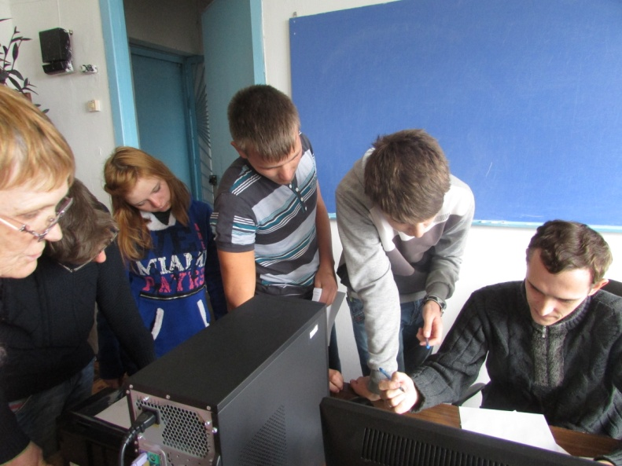

ПЯТАЯ ЗАШИФРОВАННАЯ ТОЧКА. ПУНКТ № 5
Цезарь был великим императором, второго Цезаря быть не может. Быть может, это вам поможет.
2123177231421 21181420185122931612 12291251811158 191815181421 21181420185122931612
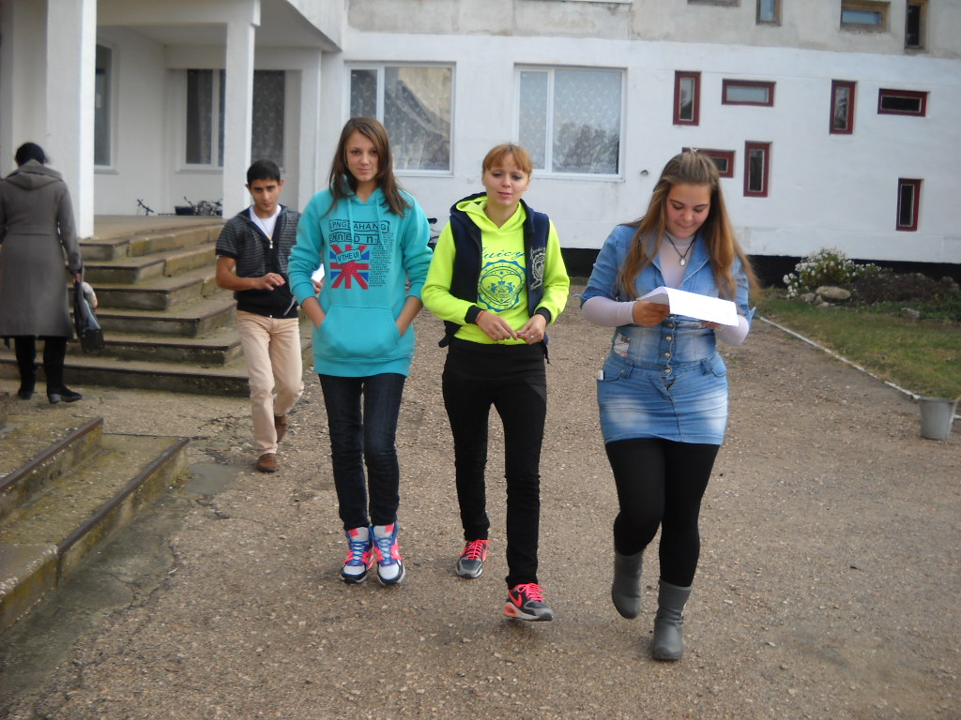
( Чёрный ящик с сокровищами ищи возле полок с несметными сокровищами мыслей)
( библиотека, где находятся два черных ящика : в 1-ом ящике- цыганская юбка, во 2-ом – две розы)
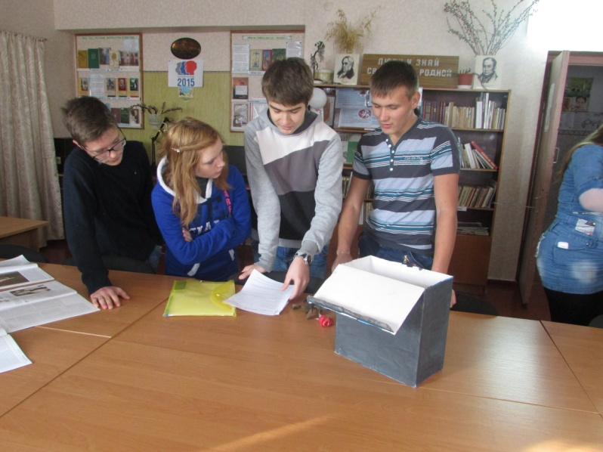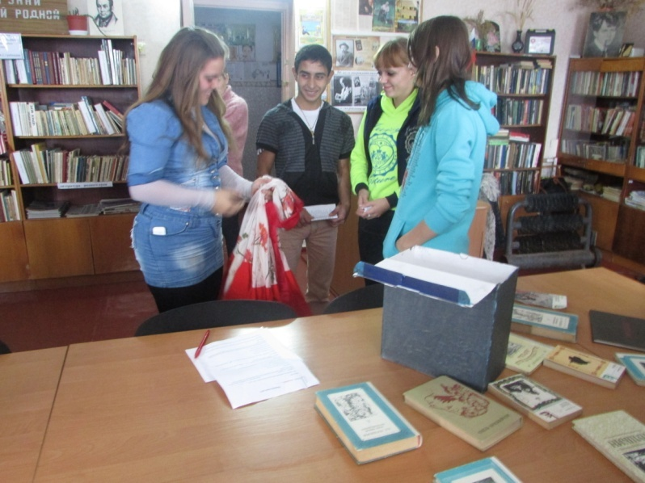
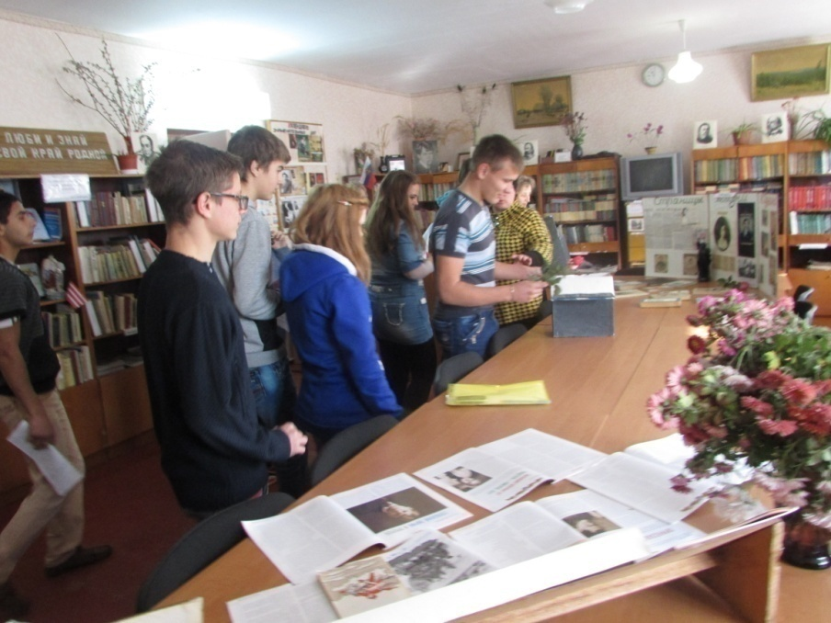
Задание 1 от координаторов .Каким литературным героям принадлежат эти вещи ?(«Бахчисарайский фонтан», «Цыганы»). Прочитать по ролям соответствующие этим героям отрывки (Даны отрывки из поэм А.С. Пушкина ).
( 10 баллов за правильность, 20 баллов за актерское мастерство ).
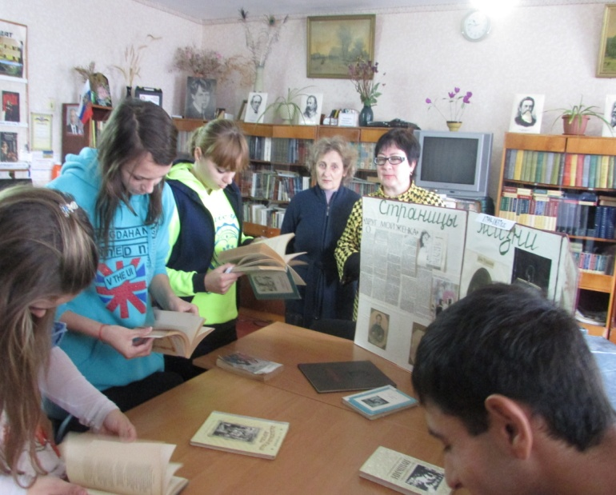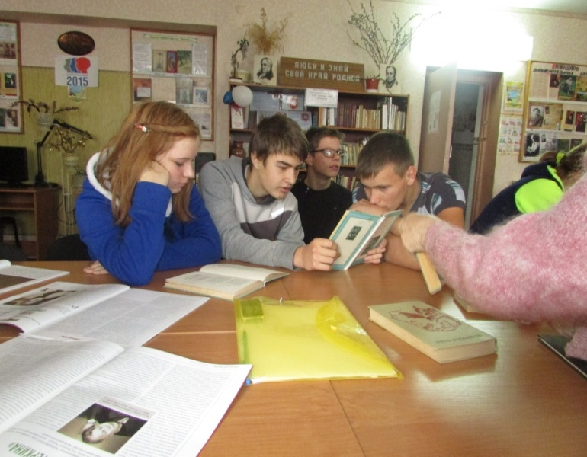
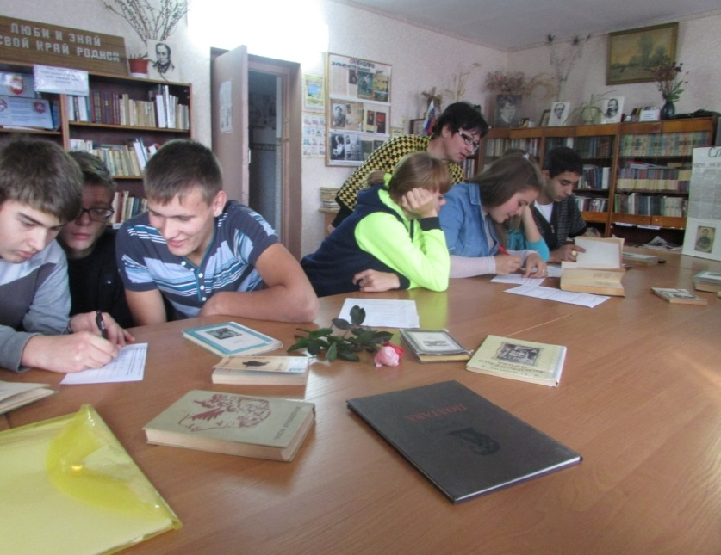
Задание 2 Приведенные цитаты-вторые строчки из разных стихотворений А.С Пушкина. Вспомните первую строчку каждого произведения (1 балл) и его название (1 балл).
«___________________________________________________
Недолго нежил нас обман…»
« ___________________________________________________
Передо мной явилась ты…»
« ___________________________________________________
Голубка дряхлая моя…»
«____________________________________________________
Храните гордое терпенье…»

ФИНИШ.Общий сбор после прохождения маршрута; подведение итогов и награждение победителей
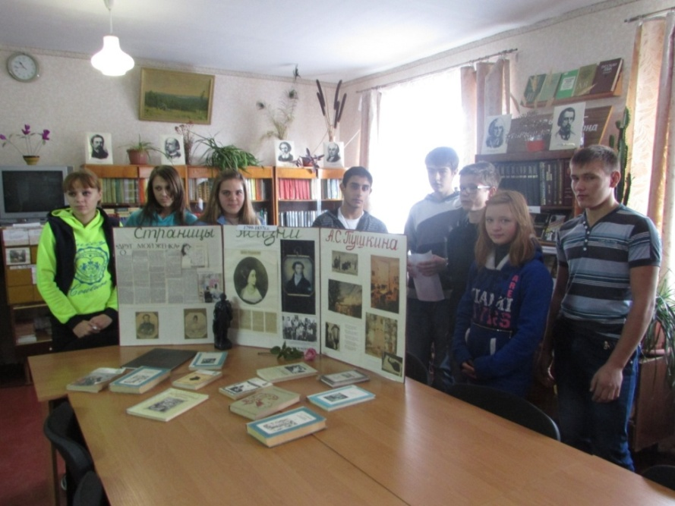
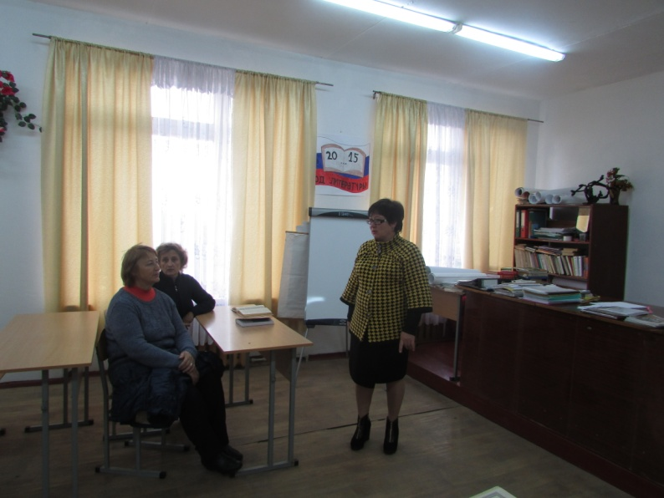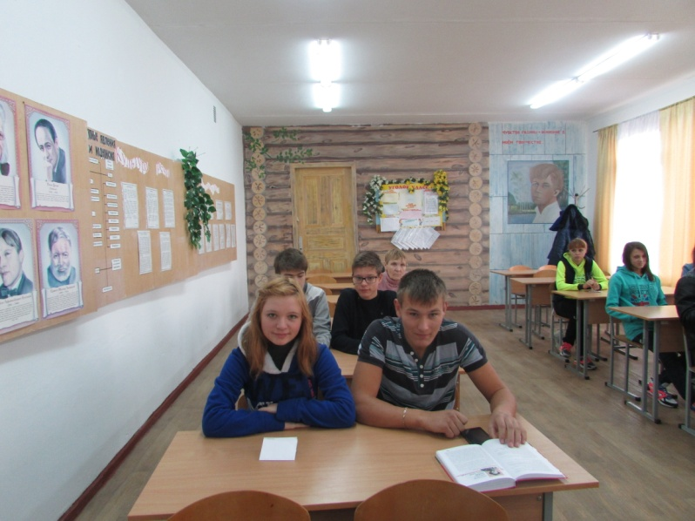

Название первой команды: «Поэты»
Девиз: Хотим взобраться на Парнас,
Куда доставит нас Пегас!

Слоган: Мы поэты, фанаты строки,
С рифмой дружим и пишем стихи,
В этом квесте хотим победить
И Парнас навсегда покорить!

Маршрутный лист
Команды ______________________.

Пункт №1
«В одно русло дождями сметены
И скорлупа милетских тонких ваз,
И позвонки каких-то пришлых рас.
Чей облик стерт, а имя позабыто»
Найдите это русло и , ваза, пусть не милетская, поможет вам.

Пункт №2
«Сама она украинка, хоть мать ее – Пчелка, а дочь – нимфа лесная, у ног которой в цветках найдете следующее задание»

Пункт №3
М.Ю. Лермонтов, сравнивая себя с этим поэтом, писал: «Нет, я не ____________, я – другой …», а второй ___________________ - автор знаменитого монолога «Быть или не быть?» из не менее знаменитой трагедии. Если вспомните авторов, вы поймете , куда двигаться дальше.

Пункт №4
Если вы направите свой челн в противоположную сторону, то 13 шлюз вам откроет дверь.
«А бледный месяц той порою
За темной тучею блуждал.
Как челн, настигнутый волною
То выплывал, то пропадал»
Вы не любите читать? Тогда вы проходите мимо ТургЕнева, ХемиНгуэя, вам не понять причин бездействия ОбЛОмова, не восхититься романтикой ГрИна, не проникнуться страстью Яго.

Пункт №5
Цезарь был великим императором, второго Цезаря не может быть. Быть может это вам поможет.
2123177231421 21181420185122931612 12291251811158 191815181421 21181420185122931612
Черный ящик с сокровищами ищи возле полок с несметными сокровищами мыслей.

Карточка оценивания
Команда _________________________.

Пункт № 1 | Пункт №2 | Пункт №3 | Пункт №4 | Пункт №5 | Итого
балл | балл | балл | балл | балл | балл

Название второй команды: «Прозаики»

Девиз: Мы хотим, чтоб к штыку
Приравняли перо.

Слоган: Мы любим новеллы,
Эссе и романы, а также другие
Хорошие жанры.
Хотим мы успехов
Всем пожелать,
Но в квесте удачу
У нас не забрать!

Маршрутный лист
Команды ______________________.

Пункт №1
М.Ю. Лермонтов, сравнивая себя с этим поэтом, писал: «Нет, я не ____________, я –другой …», а второй ___________________ - автор знаменитого монолога «Быть или не быть?» из не менее знаменитой трагедии. Если вспомните авторов, вы поймете куда двигаться дальше.

Пункт №2
«В одно русло дождями сметены
И скорлупа милетских тонких ваз,
И позвонки каких-то пришлых рас.
Чей облик стерт, а имя позабыто»
Найдите это русло и , ваза, пусть не милетская, поможет вам.

Пункт №3
«Сама она украинка, хоть мать ее – Пчелка, а дочь – нимфа лесная, у ног которой в цветках найдете следующее задание»

Пункт №4
Если вы направите свой челн в противоположную сторону, то 13 шлюз вам откроет дверь.
«А бледный месяц той порою
За темной тучею блуждал.
Как челн, настигнутый волною
То выплывал ,то пропадал»

Вы не любите читать? Тогда вы проходите мимо ТургЕнева, ХемиНгуэя, вам не понять причин бездействия ОбЛОмова, не восхититься романтикой ГрИна, не проникнуться страстью Яго.

Пункт №5
Цезарь был великим императором, второго Цезаря не может быть. Быть может это вам поможет.
2123177231421 21181420185122931612 12291251811158 191815181421 21181420185122931612
Черный ящик с сокровищами ищи возле полок с несметными сокровищами мыслей.

Карточка оценивания
Команда _________________________.

Пункт № 1 | Пункт №2 | Пункт №3 | Пункт №4 | Пункт №5 | Итого
балл | балл | балл | балл | балл | балл

